**高纯氧气使用须知**

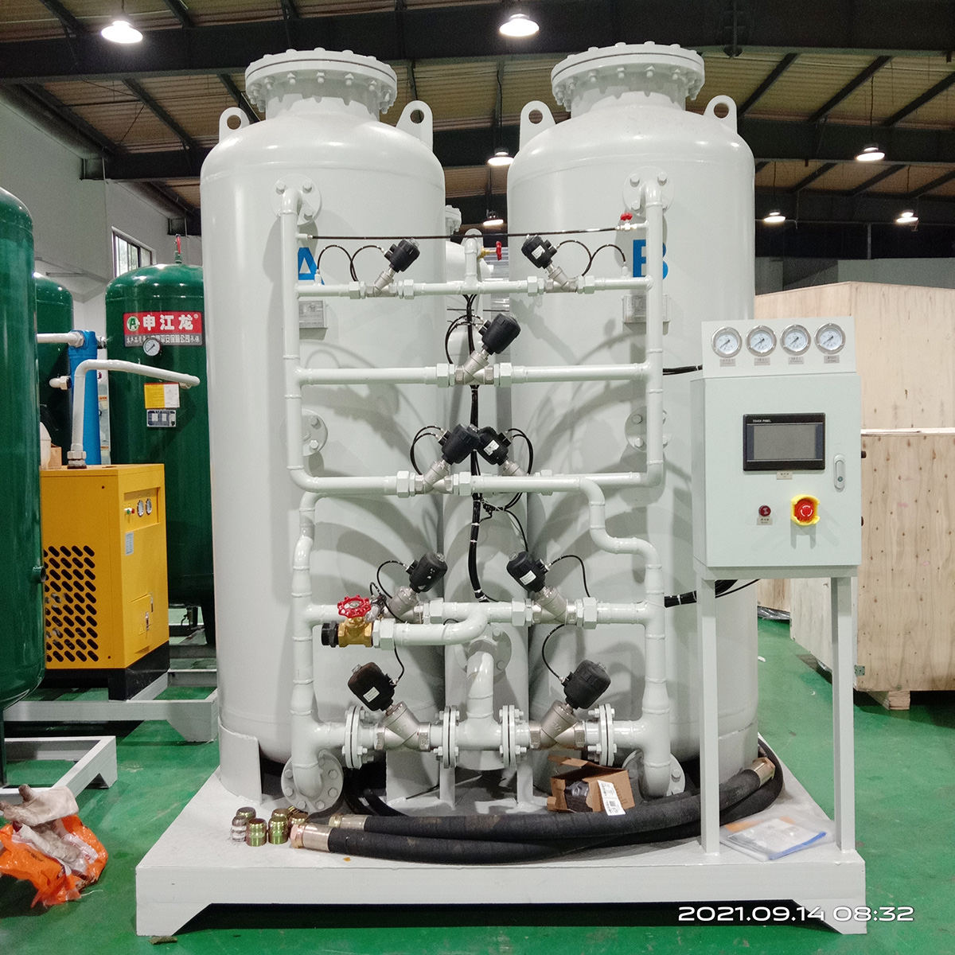

使用高纯氧气时应注意安全，做好防震、防火、防热、防油等工作。

据了解，高纯氧气能助燃，应放在阴凉处，严禁接近烟火和易燃物;不可在氧气表螺旋口上抹油;钢瓶压力很高，搬运时避免倾倒、撞击，以防止爆炸。

1、使用高纯氧气前要仔细观看气瓶肩部球面部分的标志。特别是注意“下次试压时间“。并在使用过程中按照要求定期对气瓶作技术检验。不得使用超过应检期限的气瓶。

2、使用高纯氧气时，首先要做外部检查，检查重点是瓶阀、按管螺纹、减压器等。如果发现有漏气、滑扣、表针动作不灵或“爬高“等，应及时维修，切忌随便处理。禁止带压拧紧阀杆，调整垫料。

检查高纯氧气漏气时应用肥皂水，不得使用明火。气瓶与电焊在同一场使用时，瓶底应垫上绝缘物，以防气瓶带电。与气瓶接触的管道和设备要有接地设备，防止由于产生静电造成燃烧或爆炸。

冬季使用高纯氧气电瓶时，瓶阀或减压器可能出现结霜现象，或用热水或蒸汽解冻，严禁用火烘烤或用铁器敲击瓶阀，也不能猛拧减压器的调节螺丝，以防气体大量冲出造成事故。

高纯氧气用于二氧化硅的化学气相沉积;作为氧化源与产生高纯水的反应剂;干法氧化;与四氟化碳混合，用于等离子刻蚀。氧的主要用途源于它能维持生命和助燃性质;在冶金工业生产中有广泛应用，还可用于水质处理。